|  |  |  |  |  |  |
| --- | --- | --- | --- | --- | --- |
| **CONTROL DE VERSIONES** | | | | | Hoja 1 de 6 |
| Versión | Hecha por | Revisada por | Aprobada por | Fecha | Motivo |
| V1.0 | SCE | RML | RML | 04/07/2019 | Versión original |
| NOMBRE DEL PROYECTO | | | | | SIGLA DEL PROYECTO |
| Aplicación Web Dental Pro | | | | | AWDP |

Este es el prototipo en donde se ilustra como se registra un paciente nuevo. Además de esto el paciente puede iniciar sesión después de haberse registrado o hacerlo directamente en caso de ya estar registrado.

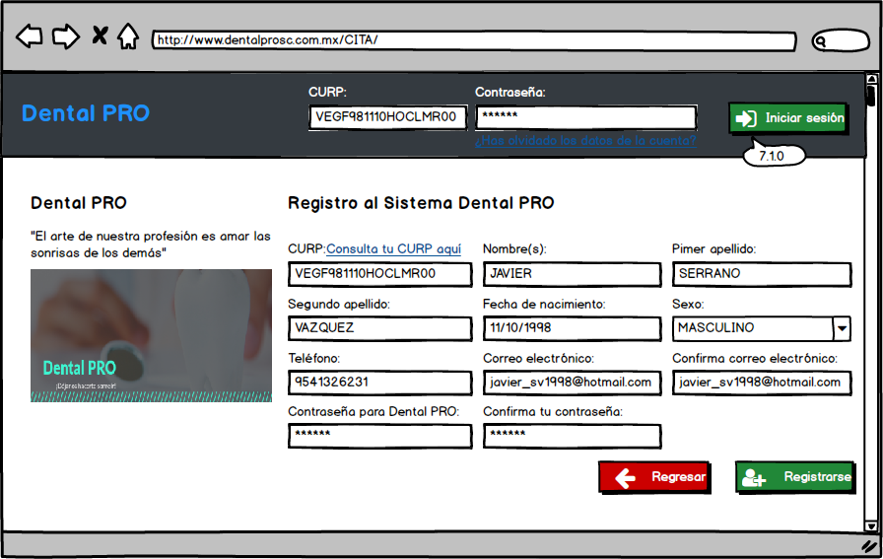

Ilustración 1 7.1 Registrar datos.

Este es el inicio de sesión del módulo paciente. Aquí el paciente puede modificar su número telefónico en caso de que lo haya cambiado.

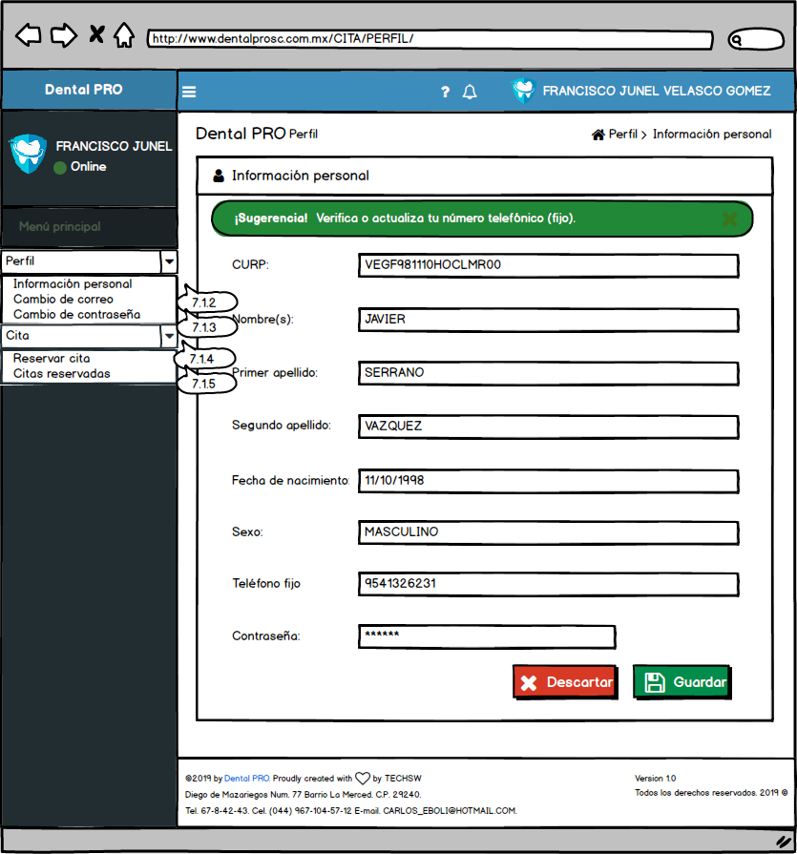

Ilustración 2 7.1.1 Información personal.

En el siguiente prototipo se muestra el apartado en donde el paciente puede modificar su correo electrónico en caso de que lo haya cambiado.

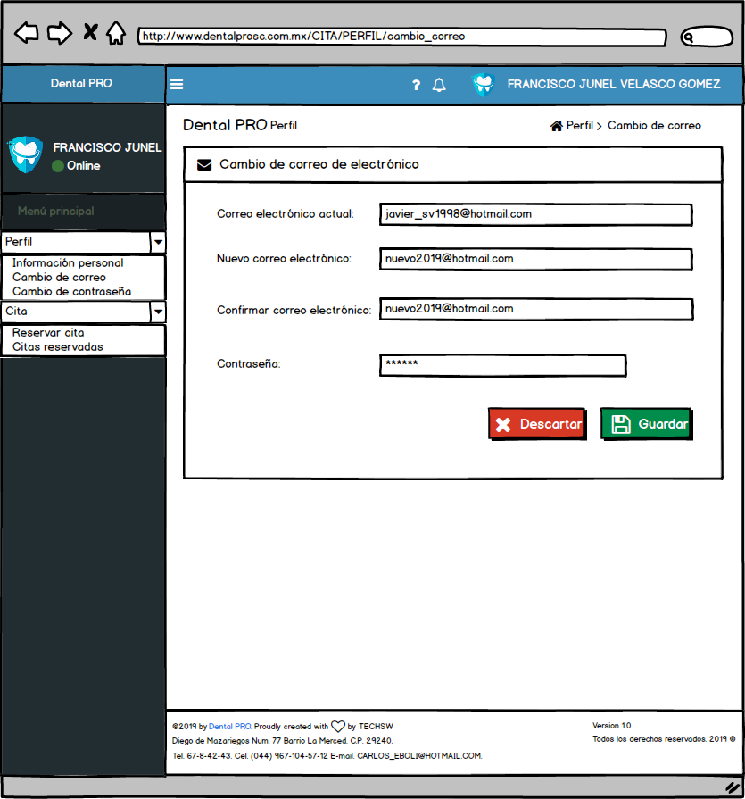

Ilustración 3 7.1.2 Cambio de correo eléctronico.

En el siguiente prototipo se muestra cómo puede cambiar su contraseña el paciente en caso de que así lo desee.

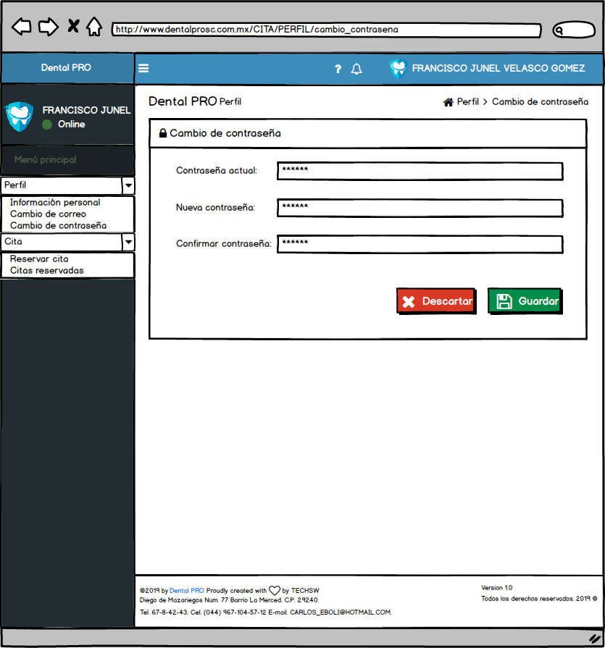

Ilustración 4 7.1.3 Cambio de contaseña.

En la siguiente imagen se muestra cómo puede reservar una cita el cliente, seleccionando la fecha disponible.

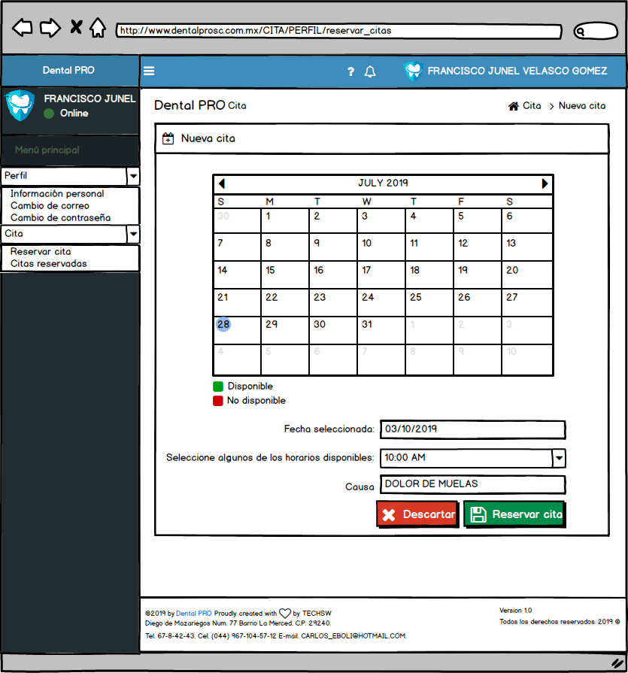

Ilustración 5 7.1.4 Reservar cita.

En el siguiente prototipo se muestran las citas que ya han sido reservadas para que el paciente pueda reservar una fecha y horario que esté disponible.

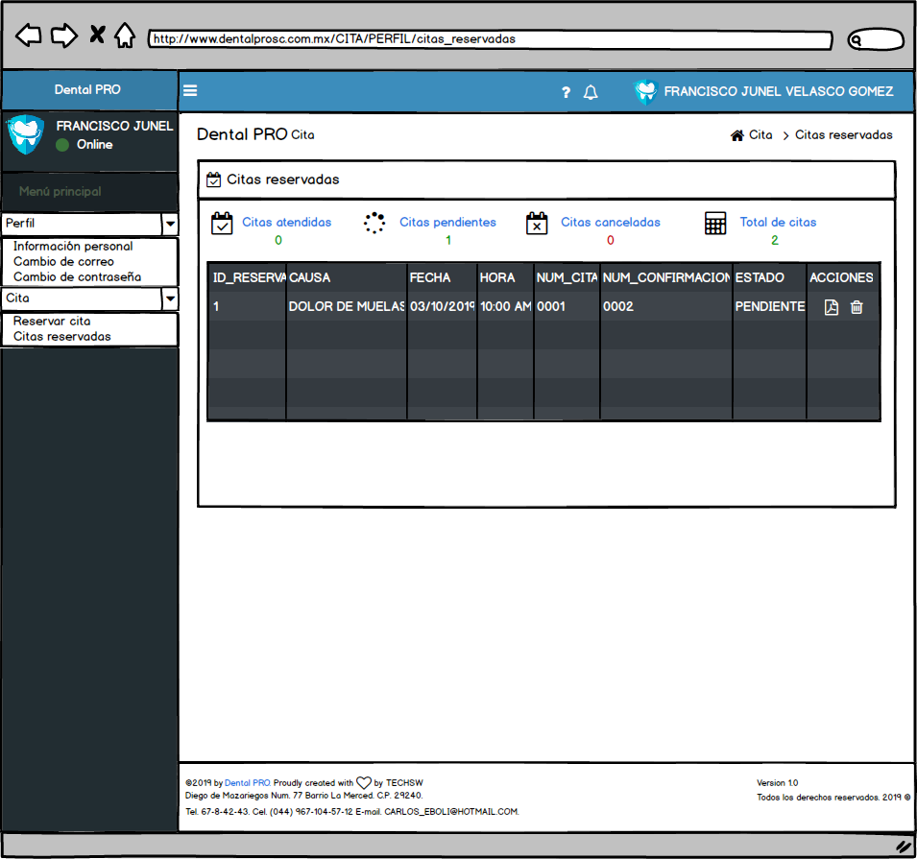

Ilustración 6 7.1.5 Citas reservadas.